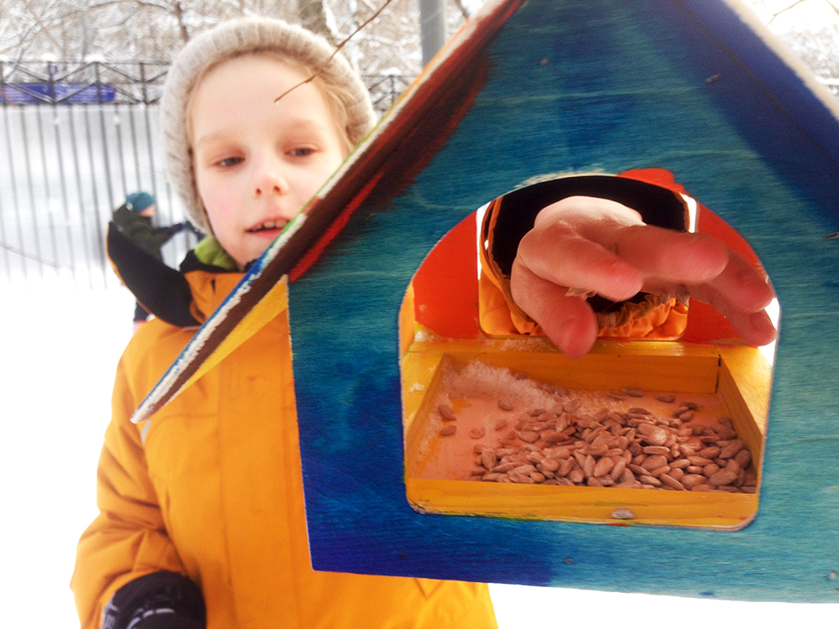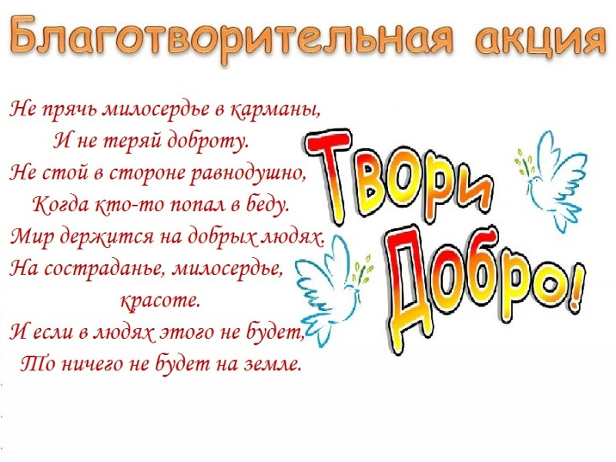

План мероприятий МКОУ «Маджалисская СОШ №1» на 23.01.2021 г.

Всероссийский конкурс «Большая перемена» акция «Добрая суббота»

1.Оформление фойе школы и подготовка к акции.
2.Старт акции: съёмка видеоролика о готовности школы к акции «Добрая суббота» с публикацией https://yadi.sk/d/maeDbZAPZ4V1Gg?w=1
3.Помощь братьям нашим меньшим: изготовить и повесить кормушки
4.Помощь пожилым людям, ветеранам пед.труда.
5.Слепить снеговика для учащихся младших классов.
6. «Свет добра».Зажечь свечи и новогодние гирлянды в знак поддержки добровольчества дома, в классах и в фойе школы
7.Флешмоб «Добрые стихи», «Все Вместе»
8.Публикация о старте Акции в сообществе «Большая перемена» https://vk.com/bpcontest с хештегами #БольшаяПеремена#ДобраяСуббота и в своих соц сетях с мотивационным рассказом о том,почему совершать добрые поступки может каждый.

